福建师范大学软件学院2015级
软件工程专业
软件体系结构与设计模式实验报告

实验名称：接口隔离,组合利用,迪米特法则的综合训练
姓 名： 黄劲
学 号： 123012015058

日期: 2018年3月 29 日

- 实验目的
加深对接口隔离,组合利用,迪米特原则的理解
- 实验要求
- 实验原理
- 实验内容和分析

接口隔离原则的实验
在使用接口时要注意控制接口的粒度，接口定义的粒度不能太细，也不能太粗。 接口粒度太细，系统中就会出现接口泛滥，接口和实现类急剧膨胀，反而不易维护；接口粒度太粗，就会违背ISP，系统的灵活性就会降低，不易维护和扩展。
假设有个客户提出了软件系统的需求：
1. 用户可以使用第三方QQ，微信，微博登录到系统。
2.系统中包括人员管理人员管理。
3.访问第三方的API获取一些数据。
４.等过了几天客户说 在给我加上支付宝登录
5.时间在推移，一天客户说再给我加个百度登录

public interface IObject
{
void Connection(string connectionString);
SqlDataReader ExcuteSql(string sql);
string LoginWithQQ(string token);
string LoginWithWeibo(string token);
string LoginWithWeiXin(string token);
string GetDataFromAPI(string url, string token);
string LoginWithAlipay(string token);
string LoginWithTwitter(string token);
string LoginWithFaceBook(string token);
string LoginWithRenRen(string token);
string LoginWithBaidu(string token);
string LoginWithDropbox(string token);
string LoginWithGithub(string token);
//这里省略10000字
stringLoginWithLinkedin(string token);
}
重构：经过分析
第一步先根据功能来划分将IObject接口拆分成三个“小”接口:
1.数据库操作相关的抽取到一个接口中（IDatabaseProvider）。
2.第三方API调用相关的方法抽取到一个接口中（IThirdpartyAPIProvider）。
3.第三方登陆相关的方法抽取到一个接口中（IThirdpartyAuthenticationProvider)。
第二步 我们可以将第三方登录的接口中的LogigWithxxx方法提到一个单独的接口中，其他具体站点的接口再继承这个接口

设计类图:
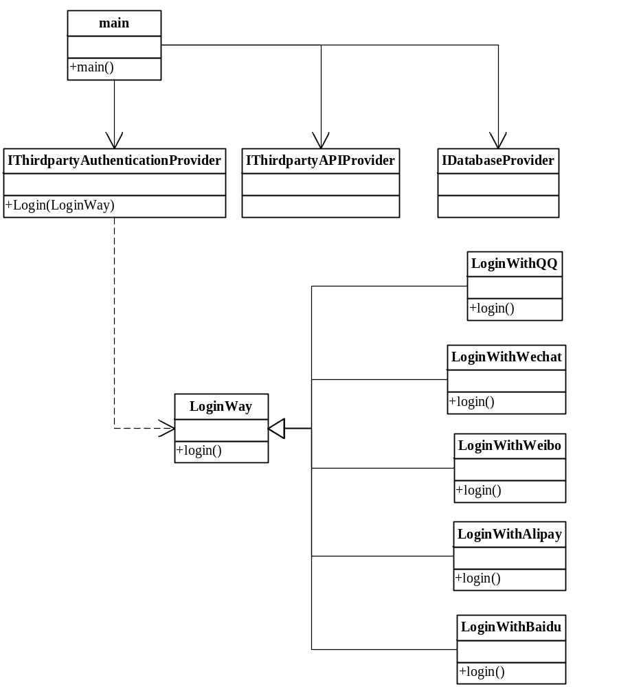
编程实现:

public class Main {
public static void main(String[] args) throws Exception {
IThirdpartyAuthenticationProvider lgw = new IThirdpartyAuthenticationProvider();
LoginWithWeChat wx = new LoginWithWeChat();
lgw.Login(wx);
}
}

class IDatabaseProvider{ }
class IThirdpartyAPIProvider{ }

class IThirdpartyAuthenticationProvider{
void Login(LoginWay w){
System.out.println("Login...");
w.login();
}
}

abstract class LoginWay {
void login(){}
}

class LoginWithQQ extends LoginWay{
void login(){
System.out.println("Login with QQ");
}
}

class LoginWithWeChat extends LoginWay{
void login(){
System.out.println("Login with Wechat");
}
}

class LoginWithWeibo extends LoginWay{
void login(){
System.out.println("Login with Weibo");
}
}

class LoginWithAliPay extends LoginWay{
void login(){
System.out.println("Login with AliPay");
}
}

class LoginWithBaidu extends LoginWay{
void login(){
System.out.println("Login with Baidu");
}
}

